Séance 2 : escape game
Activités langagières travaillées : CE, EOI, EOC.
Repaso: EOC : Un alumno presenta la tradición navideña de la piñata en México.
ESCAPE GAME : ¡Rompe la piñata !

Pourquoi créer un Escape game en classe ?
Par le jeu, motiver les élèves et les fédérer autour d’un objectif commun. L’univers du jeu permet une immersion active des participants, les énigmes incitent à la collaboration et mobilisent l’intelligence collective. L’élève devient acteur de son apprentissage.
Objectifs pédagogiques
- Utiliser un dispositif d'apprentissage ludique, l'escape game, pour découvrir la tradition de la piñata.
- Travailler la CO, CE, EOC et EOI.
- Développer l’interaction orale des élèves
- Collaborer afin de mener à bien la mission confiée à chaque groupe.
- Créer une émulation et une entraide entre les élèves.
- Utiliser les plus-values des nouvelles technologies à bon escient (smartphones, tablettes, Mirage Make, etc…).
- Observer, raisonner, questionner, proposer des solutions communes pour résoudre des énigmes.

Apports pédagogiques :
- Pour la classe :
- Changer sa manière d’enseigner,
- Dynamiser la classe,
- Intégrer les TICE.

- Pour l’élève :
- S’impliquer et faire preuve d’autonomie,
- Collaborer et travailler en équipe,
- Apprendre et se sentir partie prenante de son apprentissage,
- Améliorer le climat scolaire et favoriser l’ambition des élèves.
Organisation :
- 6 équipes de 4 à 5 joueurs : les 6 îlots de la classe déjà constitués
- Le travail d’équipe est un élément clé de cette activité. La résolution des énigmes nécessite la coordination de chaque membre de l’équipe.
- Chaque membre de l’équipe se voit attribué un rôle :
- Supervisor / Référent calme : s’assure que le groupe travaille dans le calme et que la parole est bien distribuée.
- Encargado del tiempo / Gardien du temps : rappelle le temps restant et conseille le groupe pour ne pas en perdre.
- Moderador / Animateur – diplomate : veille à ce que chacun se respecte et chacun joue son rôle.
- Portavoz / Ambassadeur : il est le porte parole lors de la mise en commun.
- Mensajero / Messager : peut demander des précisions au nom du groupe à l’enseignant.

Ces rôles sont ceux créés par l’équipe pédagogiques du collège. Ce sont les mêmes dans toutes les matières.
Déroulement :
- Visionnage du teaser :

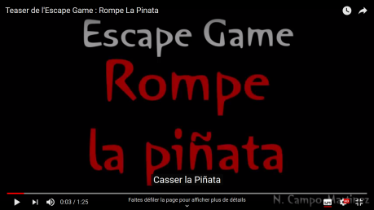

- CE : distribution des fiches de travail avec les énigmes. (voir fiches annexes)
- Lancement du compte à rebours : Classroom Scream ou compte à rebours en ligne.
- EOI : les élèves cherchent ensemble la solution des énigmes afin d’obtenir les 6 lettres du mot mystère à remettre dans l’ordre (à savoir, FIESTA) pour ouvrir le dernier cadenas virtuel créé avec Mirage-Make.
- L’équipe gagnante rentre le mot mystère (FIESTA) et obtient le message de félicitation.
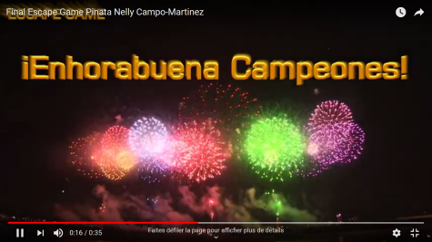

- EOC : l’équipe gagnante explique comment elle a trouvé les solutions (débriefing).
- La récompense : l’équipe gagnante peut casser la piñata.
Projet final: (voir le document sur Ecole Directe)
- Activité langagière évaluée : EOC
- Sujet : Estás con tu corresponsal español en México. Pasáis delante del Hospital Infantil y veis el mural de Diego Rivera, La Piñata. Le describes el mural y le explicas la tradición navideña de la piñata.

